Кроссворд по физической культуре " Баскетбол "
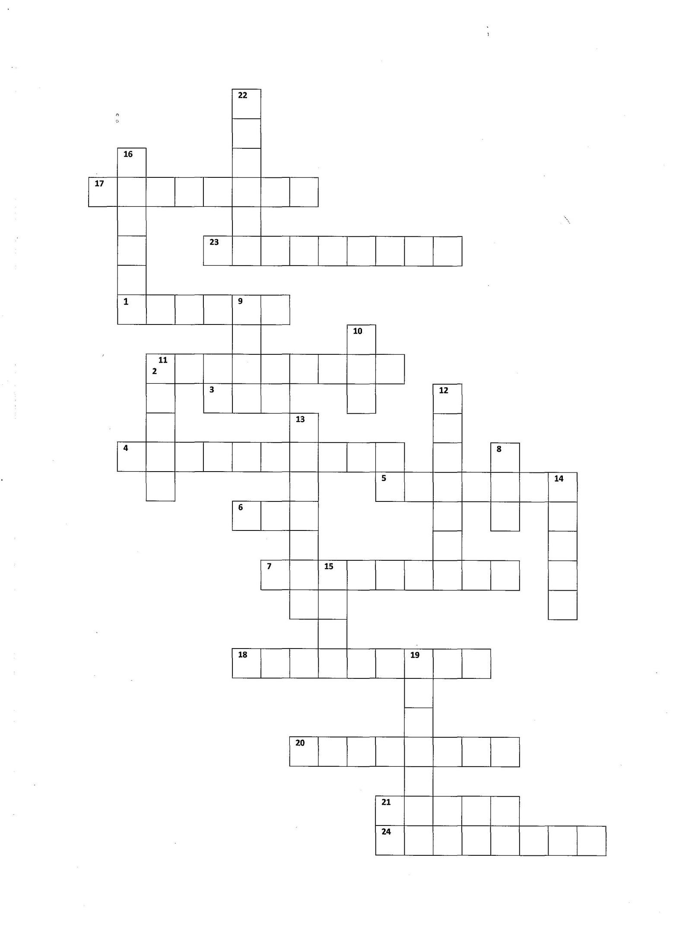
По горизонтали:
1.«Ловушка» для мяча в баскетболе.
2.Олимпийский вид спорта.
3.Передача мяча в баскетболе.
4.Знаменитый баскетбольный тренер из России.
5.Баскетбольное кольцо.
6.Родина баскетбола.
7.Российский баскетболист, играющий в НБА.
17. Плотная, активная защита, вынуждающая нападающих к поспешным действиям и ошибкам.
18. Амплуа самого высокого игрока в баскетбольной команде.
20. Три шага с мячом.
21. Ложные и отвлекающие действия, движения с целью ввести соперника в заблуждение. (Финты)
23. Система атаки.
24. Действие.

По вертикали:
8.К чему крепится баскетбольное кольцо.
9.Одна из лучших баскетбольных команд России.
10.Нарушение правил в баскетболе.
11.Советский баскетболист, включенный в баскетбольный зал славы НБА.
12.Один из лучших атакующих защитников в истории НБА.
13.Чемпион Европы по баскетболу в 2009 году среди мужских команд.
14. Продвижение нападающих к кольцу соперников с целью создать численный перевес и забросить мяч в кольцо.
15.Один из важнейших критериев отбора для занятий баскетболом.
16. Действие игрока, направленное на попадание мячом в кольцо соперников.
19. Продвижение игрока с мячом, ударяя его в пол.
22. . Организовать противодействия атаке соперников, стремление не допустить бросок мяча в своё кольцо.

КЛЮЧ
По горизонтали:
1.«Ловушка» для мяча в баскетболе. (кольцо)
2.Олимпийский вид спорта. (баскетбол)
3.Передача мяча в баскетболе. (пас)
4.Знаменитый баскетбольный тренер из России. (Гомельский)
5.Баскетбольное кольцо. (Корзина)
6.Родина баскетбола. (США)
7.Российский баскетболист, играющий в НБА. ( Кириленко)
17. Плотная, активная защита, вынуждающая нападающих к поспешным действиям и ошибкам. (Прессинг)
18. Амплуа самого высокого игрока в баскетбольной команде. ( Центровой)
20. Три шага с мячом. (Пробежка)
21. Ложные и отвлекающие действия, движения с целью ввести соперника в заблуждение. (Финты)
23. Система атаки. (Нападение)
24. Действие. (Передача)

По вертикали:
8.К чему крепится баскетбольное кольцо. (щит)
9.Одна из лучших баскетбольных команд России. (ЦСКА)
10.Нарушение правил в баскетболе. (фол)
11.Советский баскетболист, включенный в баскетбольный зал славы НБА. (Белов)
12.Один из лучших атакующих защитников в истории НБА.(Джордан)
13.Чемпион Европы по баскетболу в 2009 году среди мужских команд.(Испания)
14. Продвижение нападающих к кольцу соперников с целью создать численный перевес и забросить мяч в кольцо. ( Атака)
15.Один из важнейших критериев отбора для занятий баскетболом. (рост)
16. Действие игрока, направленное на попадание мячом в кольцо соперников.(Бросок)
19. Продвижение игрока с мячом, ударяя его в пол.(ведение)
22. . Организование противодействия атаке соперников, стремление не допустить бросок мяча в своё кольцо.(Защита)

